Міністерство освіти и науки України
Комунальний заклад «Нікопольська середня
загальноосвітня школа І-ІІІ ступенів №22»
Відкрите заняття на тему:
«Технологія виготовлення плоскої м’якої іграшки»

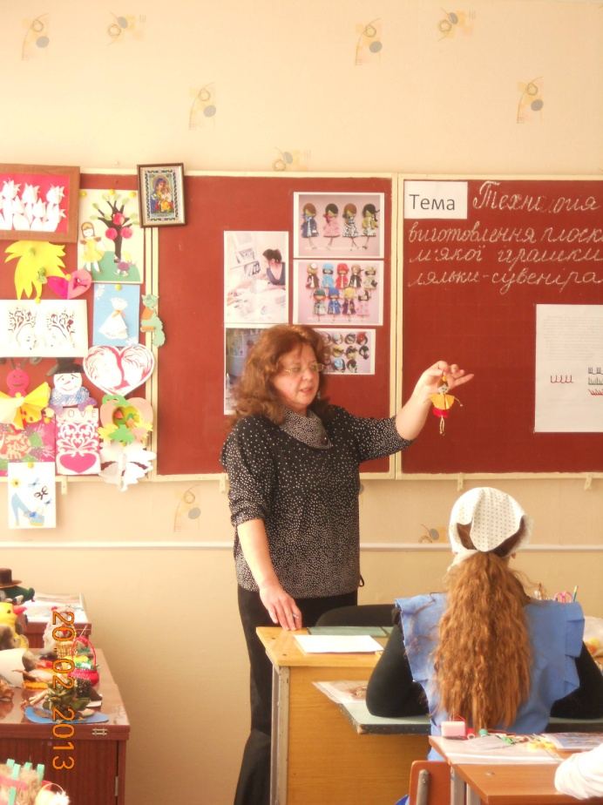
Урок трудового навчання у 6 класі
Учитель: Лузан О.Н.

Нікополь, 2017 н.р.

Тема: Технологія виготовлення плоскої м’якої іграшки.
Мета: Освітні: Вдосконалювати навички учнів у виконанні ручних швів.
Розвиваючі: розвивати творче мислення, естетичні нахили учнів.
Виховні: виховувати позитивне ставлення до праці, акуратність, посидючість, почуття
взаємодопомоги.
Обладнання та матеріали: ножиці, клапті бавовняні, кольорові нитки, готовий виріб, зразки та фото
виробів, інструкційні картки швів.
Тип уроку: комбінований.
Між наукові зв’язки: математика, ОДЖ, ІЗО.

План заняття
- Організаційна частина.
- Теоретична частина.
- Планування роботи.
- Практична частина.
- Заключна частина.

Хід уроку
І Організаційний момент
1. Перевірка присутності учнів.
2. Призначення чергових.

ІІ Актуалізація опорних знань.
Гра «Мікрофон»
- Яку роль грає іграшка в житті людини? За ними вивчають культуру та побут людей.
- Яке основне призначення іграшки – бути забавою для дитини, розвивати інтелект та привчати до певних практичних дій.
- Які призначення мають іграшки функції виконує іграшка (машинки, ляльки, меблі, посуд, електронні іграшки)
- Декоративні (глиняні, фарфорові статуетки, копії машин, літаків, кораблів, пухнасті великі).
- Колекційні (які мають свою історію або обмежені невеликою кількістю)
- Народні іграшки (з природних матеріалів)
- Ритуальні (лялька-оберіг несе ритуальне навантаження)
- Ляльки для театрів вистав.
- Іграшки-сувеніри.

ІІІ Мотивація навчальної діяльності.
Останні роки авторська іграшка набула неабиякої популярності. Матусі виготовляють безпечні, екологічні м’які іграшки своїм дітям, умільці неповторні подарунки друзям, для декого це стає професією.
Професії легкої промисловості: вишивальниця, кравчиня, дизайнер одягу, дизайнер іграшок, контролер економіст (затрати матеріалів), контролер якості, менеджер піар (реклама), менеджер логістик (розроблення маршруту).
Навіть у вигляді домашнього рукоділля пошиття іграшок дає можливість втілити свої творчі ідеї у вироби, отримати задоволення від роботи та підвищити власну самооцінку – «я це вмію».
Дехто з вас вже шив прості м’які іграшки. Вона складається з 2-х однакових деталей.
Одна – призначена живіт і обличчя, вишиваємо очі, ротик, носик; другу називають спинкою. Саме з такої іграшки ми і почнемо роботу.

ІV Повідомлення теми уроку.

V Постановка завдань перед учнями.
1. Учні повинні називати і розрізняти види м’яких іграшок.
2. Уміти самостійно визначити технологічну послідовність виготовлення конкретно заданої роботи.
3. Виготовити запланований виріб.
4. Ознайомитися з поняттям «показник якості виробу».
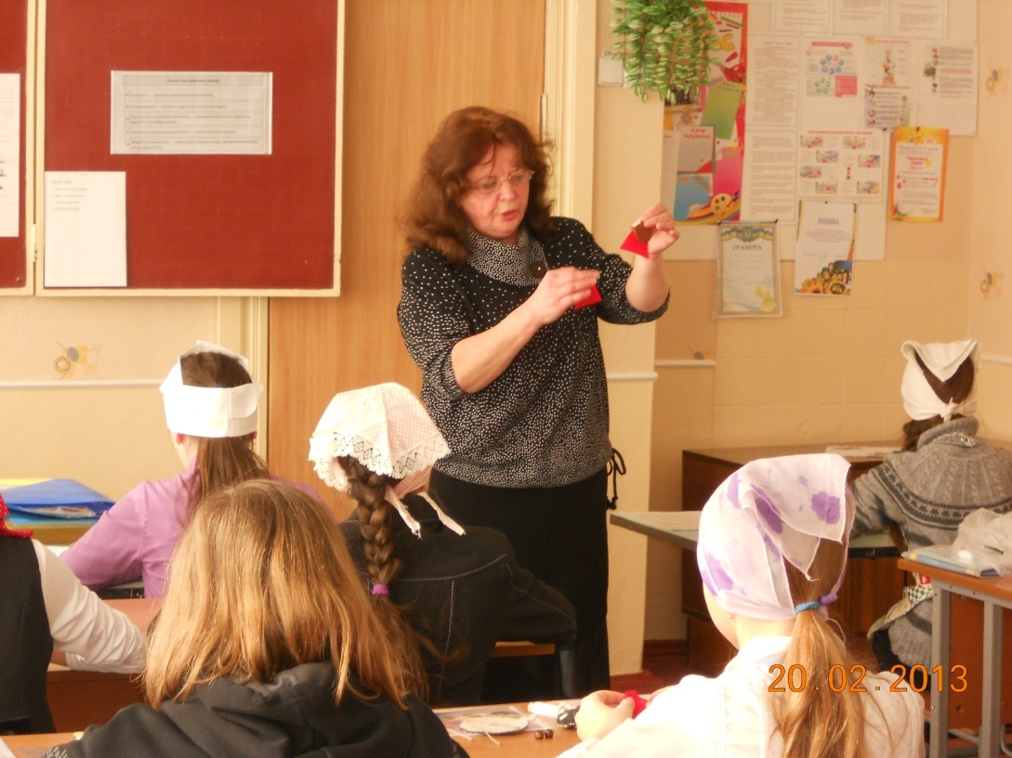
VІ Практична робота
Виконання плоскої м’якої іграшки.
Плоскі м’які іграшки складаються з 2-х однакових деталей: одна призначена животиком і обличчям, вишивається ротик, носик, очі; другу – називаємо спинкою.
Саме з такої іграшки ми і почнемо роботу.
Вступний інструктаж.
Гра «закінчити речення»:
- забороняється підносити голку та ножиці (до очей);
- голки і шпильки зберігати у (спеціальній коробочці чи подушечці);
- передавати ножиці (кільцями вперед);
- не користуватися ножицями (підчас ходьби по класу);
- не залишай голку (без нитки)
- забороняється вколювати голку (в одяг);
- приступаючи до роботи пом’ятай: головне під час виготовлення виробу (акуратність, уважним)

Робота за технологічними картами (пошиття іграшки)
Поточний інструктаж.
Звертається увага учнів на:
- дотримання технологічної послідовності виготовлення виробу
- робочу позу під час виконання роботи

VІІ Підсумки уроку
Рефлексія
Бесіда
- Чи сподобалося вам виготовляти ляльки-сувеніри.
- Які види запланованих робіт були виконано, а які не вдалося. Чому?
- Який шов ви використовували у своїй роботі.

VІІІ Домашнє завдання
Підготувати інструменти і матеріали для виготовлення іграшки.

